**Sposoby na oczyszczanie twarzy męskiej - jak dbać o skórę mężczyzny?**

**Na szczęście mity dotyczące męskiej pielęgnacji dawno odeszły do lamusa i obecnie każdy elegancki i nowoczesny mężczyzna coraz większą uwagę przykłada do codziennej pielęgnacji. Jakie są sposoby na oczyszczanie twarzy męskiej? Podpowiadamy!**

**Jakie zabiegi są najlepsze dla mężczyzn?**

Choć z reguły mężczyźni mają mniejsze tendencje do problemów natury dermatologicznej niż kobiety, nie oznacza to, że ich cera jest pozbawiona niedoskonałości, lub że nie należy o nią odpowiednio dbać. W sklepach i drogeriach dostępne jest całe mnóstwo produktów specjalnie dla mężczyzn, które pozwalają zachować higienę i estetyczny wygląd. Jednym z najważniejszych elementów jest odpowiednie **oczyszczanie twarzy męskiej**, co stanowi podstawę dbania o kondycje skóry. Przedstawiamy sprawdzone sposoby.

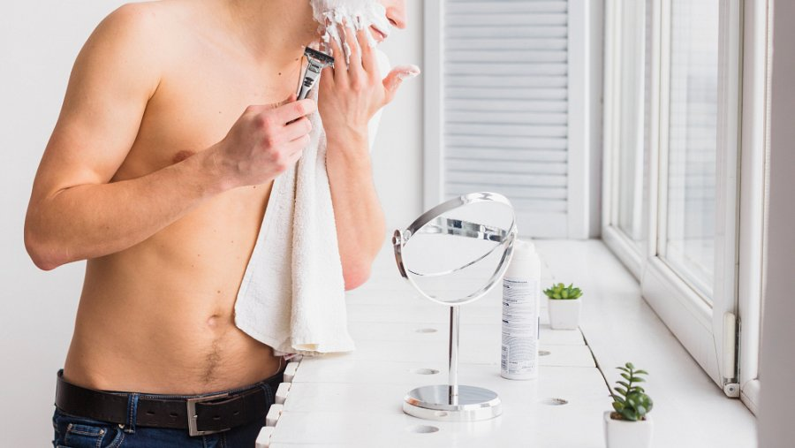

**Oczyszczanie twarzy męskiej na co dzień**

Większość mężczyzn nie przepada za zabiegami zajmującymi dużo czasu. Na szczęście prawidłowe [oczyszczanie twarzy męskiej](https://facetaria.pl/blog/83_oczyszczanie-meskiej-skory-twarzy-maski-peeli.html) jest proste i zawiera się w zaledwie dwóch krokach. Pierwszym z nich jest codzienny mycie cery za pomocą odpowiednich kosmetyków w postaci żelu lub pianki. Oprócz tego raz na jakiś czas warto postawić na złuszczający peeling, który pozwoli usunąć martwy naskórek, a także maska do twarzy, która działa silnie oczyszczająco i nawilżająco.